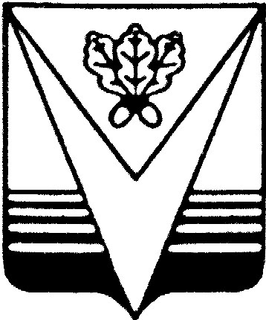

Администрация Борисоглебского
городского округа
Воронежской области

П О С Т А Н О В Л Е Н И Е

от 24.10.2022 № 3106
г. Борисоглебск

О внесении изменений в постановление администрации Борисоглебского городского округа Воронежской области от 13.10.2021 № 2691 «Об утверждении состава и формы акта приемочной комиссии по приемке в эксплуатацию законченных переустройства и (или) перепланировки, и (или) иных работ для использования помещения в качестве жилого или нежилого помещения»

В связи с кадровыми изменениями, руководствуясь Федеральным законом от 06.10.2003 № 131-ФЗ «Об общих принципах организации местного самоуправления в Российской Федерации», администрация Борисоглебского городского округа Воронежской области постановляет:
1. Внести в состав постоянно действующей комиссии по приемке в эксплуатацию законченных переустройства и (или) перепланировки, и (или) иных работ для использования помещения в качестве жилого или нежилого помещения, утвержденный постановлением администрации Борисоглебского городского округа Воронежской области от 13.10.2021 № 2691, следующие изменения:
1.1. Вывести из состава директора МУП «Вода» Борисоглебского городского округа С.В. Павлова.
1.2. Ввести в состав и.о. директора МУП «Вода» Борисоглебского городского округа Н.Е. Козлова.
2. Настоящее постановление опубликовать в газете «Муниципальный вестник Борисоглебского городского округа Воронежской области» и разместить на официальном сайте администрации Борисоглебского городского округа

Воронежской области в сети «Интернет».
3. Контроль над исполнением настоящего постановления администрации Борисоглебского городского округа Воронежской области возложить на заместителя главы администрации городского округа Морозова А.В.

Глава администрации А.В. Пищугин

